若年者に診られる眼瞼炎
・前部眼瞼炎
眼瞼縁の特に睫毛根部を中心とした部位の炎症である。アトピー性皮膚炎の患者では、しばしば睫毛根部にカラレットを伴うブドウ球菌性眼瞼炎を合併していることがあり、「目がかゆい」、「目をよく擦る」などの主訴の際、単純にアレルギーだと考えず、睫毛根部に変化がないかを観察する必要がある。アトピー性眼瞼炎を伴っている場合には、フェキソフェナジン等を内服させて掻痒感を抑えつつ、オフロキサシン眼軟膏を睫毛根部に一日2回程度塗布するという治療が奏効する。ただし、再発を繰り返しているような症例には、治療開始前に眼瞼縁皮膚の擦過培養行っておくことで、耐性菌への対処が可能になる。睫毛根部にびらんを認める場合（図1）、ブドウ球菌性眼瞼炎と見誤ることがあるが、実際にはアレルギーに伴うびらんのことがある。この場合には、ステロイド眼軟膏の塗布が必要である。塩酸フラジオマイシンが入っているステロイド合剤などでは、薬剤アレルギーによる眼瞼炎を併発し、却って病態が複雑になることがあり、シンプルにデキサメサゾン眼軟膏の一日2回塗布などで効果を診るほうがよい。
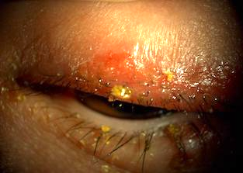
図１：20歳、男性に認められた前部眼瞼炎
アトピー患者に睫毛周囲の眼瞼皮膚のびらんと浸出液による付着物を認める。

・後部眼瞼炎
眼瞼縁のマイボーム腺開口部周囲の炎症である。マイボーム腺開口部周囲の発赤・腫脹を特徴とするマイボーム腺炎は後部眼瞼炎の１つであり、眼表面上皮障害と関連している場合を、マイボーム腺炎角結膜上皮症(meibomitis-related keratoconjunctivitis; MRKC)と呼ぶ。^{1, 2)}角膜の結節性細胞浸潤とそれに向かう表層性血管侵入を認めるフリクテン型、結節性細胞浸潤は無く点状表層角膜症superficial punctate keratopathy(SPK)を認める非フリクテン型の２つの病型に大別される。特に、子供も含めた若年女性にはフリクテン型が多い。マイボーム腺炎の起炎菌としては Cutibacterium acnes(C. acnes)が報告されており、感受性の良い抗菌薬の内服（セフェム系あるいはマクロライド系抗菌薬）あるいは、炎症が限局していれば点眼（アジスロマイシン点眼）や眼軟膏（エリスロマイシン）を用いてC. acnesを減菌することが炎症のコントロールのために重要である（図３）。放置すると角膜穿孔に至ることもあり注意が必要である。
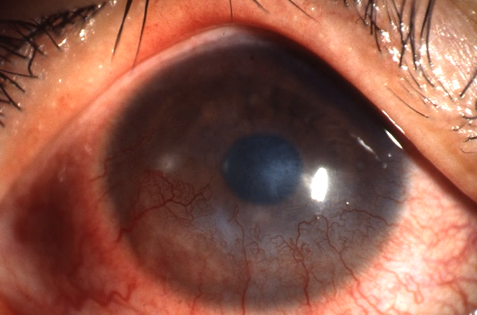
図２：16歳、女性に認められた後部眼瞼炎（MRKCフリクテン型)
角膜下方を中心とした炎症細胞浸潤とそれに向かう表層血管侵入を認め、延長線上の上眼瞼縁にはマイボーム腺炎を伴っている

- 鈴木 智、横井則彦、佐野洋一郎、木下 茂. マイボーム腺炎に関連した角膜上皮障害（マイボーム腺炎角膜上皮症）の検討. あたらしい眼科 2000;17:423-427.
- Suzuki T, Teramukai S, Kinoshita S. Meibomian glands and ocular surface inflammation. Ocul Surf 13:133-149, 2015.

＜京都市立病院 鈴木 智＞

